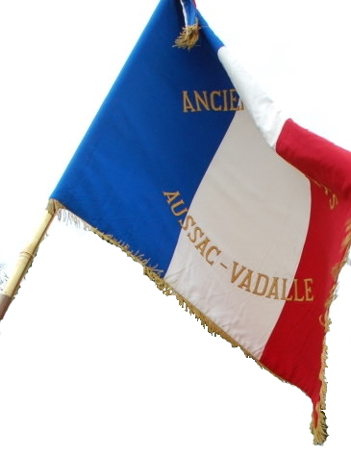
Amicale des Anciens Combattants d’Aussac-Vadalle

Notre amicale existe toujours, elle compte à ce jour, 30 adhérents. Nous rassemblons tous ceux qui, au péril de leur vie, ont défendu notre pays.

A ce titre, notre Amicale participe très activement au côté de la municipalité, aux cérémonies patriotiques du 08 Mai, et du 11 Novembre. Egalement pour celles des 19 mars et 5 décembre relatives à la Guerre d’Algérie ainsi que des combats du Maroc et de la Tunisie, sans oublier les opérations extérieures.

Dans ce contexte sanitaire difficile, les différentes commémorations ont eu lieu en comité restreint et nous n’avons pas pu organiser notre traditionnel banquet du 11 Novembre.
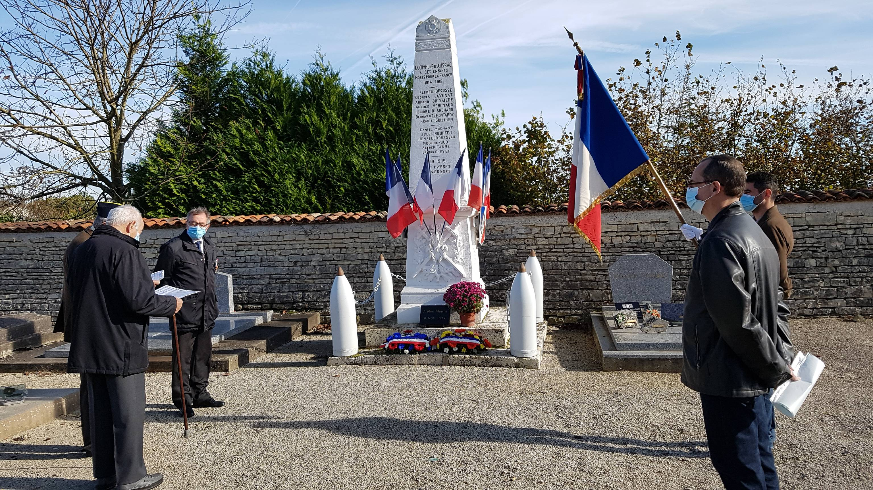

Notre amicale a besoin de vous et de votre soutien pour pouvoir mener à bien sa tâche.
Si vous souhaitez rejoindre l’Amicale, vous pouvez prendre contact avec la Mairie ou avec un membre du bureau qui se compose ainsi :

- Président d’honneur M. LIOT Gérard
- Président M. LINARD Jean-Pierre
- Vice-président M. BOUCHET Roger
- Secrétaire M. CHAMBRE Damien
- Secrétaire Adjoint M. ERDOGAN Sinan
Porte drapeau : M. CHAMBRE Damien
Porte drapeau adjoint : CHADOIN Hervé

- Trésorier M. COUSSAUD Jean-François
- Trésorière Adjointe Mme COUSSAUD Béatrice

La date de notre assemblée générale ne peut être fixée à ce jour en raison de la crise sanitaire.

Le Président et les Membres de l’Amicale vous souhaitent une bonne et heureuse année à tous.
Meilleurs vœux de santé, joie et bonheur pour l’année 2021.

Le Président,
LINARD Jean-Pierre

